Министерство науки и высшего образования Российской Федерации

Федеральное государственное бюджетное образовательное

учреждение высшего образования

ТОМСКИЙ ГОСУДАРСТВЕННЫЙ УНИВЕРСИТЕТ

СИСТЕМ УПРАВЛЕНИЯ И РАДИОЭЛЕКТРОНИКИ (ТУСУР)

Кафедра компьютерных систем в управлении и проектировании (КСУП)

**РАЗРАБОТКА ПЛАГИНА «ФЛЯЖКА» ДЛЯ «КОМПАС-3D v18.1»**

Проект системы по лабораторному проекту

по дисциплине «ОСНОВЫ РАЗРАБОТКИ САПР»

«Построение фляжки в системе КОМПАС-3D v18.1»

Выполнил:

студент гр.587-2

______________Баринов Д.А.

«___» _______________ 2021 г.

Руководитель:

к.т.н., доцент каф. КСУП

______________Калентьев А.А.

«___» _______________ 2021 г.

Оглавление

1 Описание САПР 3

1.1 Описание программы 3

1.2 Описание API 3

2 Обзор аналогов 6

2.2 Плагин PDF3D 6

3 Описание предмета проектирования 7

4 Проект программы 9

4.1 Описание технических и функциональных аспектов проекта 9

4.2 Диаграмма классов 9

4.3 Макет пользовательского интерфейса 10

Список литературы 12

# Описание САПР

# Описание программы

В настоящее время проектирование в своем понимании представляет собой автоматизированный процесс и в некотором роде программно-аппаратный. Проектировщику, который занимается разработкой сложного механизма, или устройства, требующего больших расчетов, математических вычислений при построении модели и высокой точности, подходят системы автоматизации проектных решений — САПР.

САПР позволяют уменьшить финансовые затраты на разработку макета (модели) проекта (объекта), а также сократить время, которое тратит проектировщик на создание модели объекта и составление проектной документации.

В каждой крупной САПР есть свой средства для разработки, которые предоставляются с целью дать возможность разработчикам расширить функционал данной системы под свои конкретные нужды. Данным средством является API — программный интерфейс приложения [2]. Это набор готовых средств: классов, процедур, функций, структур, констант и т.д. API позволяет определить функциональность, которую предоставляет приложение, при этом абстрагируясь от того, как она реализована.

В качестве системы, которая предоставляет API и для которой стоит задача разработать плагин, была выбрана САПР «КОМПАС-3D» версии 18.1.

# Описание API

API (англ. Application Programming Interface) – описание способов, которыми одна компьютерная программа может взаимодействовать с другой программой[1].

В КОМПАС-3D существуют API двух версий: API 5 и API 7. Обе версии реализуют различные функции системы и дополняют друг друга. Обе версии программных интерфейсов в равной мере поддерживаются и развиваются с учетом самих изменений в системе. В основном, для создания полноценных подключаемых модулей достаточно методов и свойств интерфейсов API 5.

Главным интерфейсом API системы КОМПАС-3D является KompasObject. Получить указатель на этот интерфейс можно при работе под управлением внешнего приложения (контроллера) – после вызова стандартной системной функции. Методы этого интерфейса реализуют наиболее общие функции работы с документами системы, системными настройками, файлами, а также дают возможность получить указатели на другие интерфейсы.

Ниже в таблице 1.1 представлены основные свойства и методы интерфейса KompasObject.

Таблица 1.1. – Методы интерфейса KompasObject.

|  |  |  |  |
| --- | --- | --- | --- |
| Метод | Входные параметры | Возвращаемое значение | Описание |
| Document3D() |  | Указатель на интерфейс документа трёхмерной модели ksDocument3D | Даёт возможность получить указатель на интерфейс трёхмерного документа (детали или сборки) |
| Visible |  | bool | Свойство видимости приложения |
| GetParamStruct() | structType – тип интерфейса параметров | Указатель на интерфейс указаного типа из StructType2D | Метод для получения указателя на интерфейс графического |

Таблица 1.2 – Методы интерфейса IPart.

|  |  |  |  |
| --- | --- | --- | --- |
| Метод | Входные параметры | Возвращаемое значение | Описание |
| EntityCollection() | objType – тип объектов | Указатель на интерфейс [ksEntityCollection](mk:@MSITStore:D:\INSTAL\KOMPAS-3D%20V17.1\KOMPAS\SDK\SDK.chm::/ksEntityCollection.htm) или [IEntityCollection](mk:@MSITStore:D:\INSTAL\KOMPAS-3D%20V17.1\KOMPAS\SDK\SDK.chm::/ksEntityCollection.htm) | Формирует массив объектов и возвращает указатель на его интерфейс |
| GetDefaultEntity  (short objType) | |  |  | | --- | --- | | objType | – тип объекта. | | |  | | --- | | Указатель на интерфейс [ksEntity](mk:@MSITStore:D:\\INSTAL\\KOMPAS-3D%20V17.1\\KOMPAS\\SDK\\SDK.chm::/ksEntity.htm) или [IEntity](mk:@MSITStore:D:\\INSTAL\\KOMPAS-3D%20V17.1\\KOMPAS\\SDK\\SDK.chm::/ksEntity.htm). | | Получить указатель на интерфейс объекта, создаваемого системой по умолчанию |
| GetPart() | |  |  | | --- | --- | | type | – тип компонента. | | указатель на интерфейс компонента [ksPart](mk:@MSITStore:D:\\INSTAL\\KOMPAS-3D%20V17.1\\KOMPAS\\SDK\\SDK.chm::/ksPart.htm) или [IPart](mk:@MSITStore:D:\\INSTAL\\KOMPAS-3D%20V17.1\\KOMPAS\\SDK\\SDK.chm::/ksPart.htm). | Получить указатель на интерфейс компонента в соответствии с заданным типом |
| NewEntity() | objType – тип объекта. | указатель на интерфейс [ksEntity](mk:@MSITStore:D:\\INSTAL\\KOMPAS-3D%20V17.1\\KOMPAS\\SDK\\SDK.chm::/ksEntity.htm) или [IEntity](mk:@MSITStore:D:\\INSTAL\\KOMPAS-3D%20V17.1\\KOMPAS\\SDK\\SDK.chm::/ksEntity.htm). | Создать новый интерфейс объекта и получить указатель на него |

Таблица 1.3. Методы интерфейса ksDocument3D.

|  |  |  |  |
| --- | --- | --- | --- |
| Метод | Входные параметры | Возвращаемое значение | Описание |
| Create () | invisible – признак режима редактирования документа  (TRUE – невидимый режим,  FALSE – видимый режим),  typeDoc – тип документа  (TRUE – деталь,  FALSE – сборка). | TRUE – в случае успешного завершения. | Дает возможность создать пустой документ (деталь или сборку) |
| GetPart() | type – тип компонента из перечисления Типы компонентов. |  | Получить указатель на интерфейс компонента в соответствии с заданным типом |

# Обзор аналогов



# Плагин PDF3D

Плагин позволяет экспортировать сознанные трехмерные модели в формате 3D PDF с целью их использования для создания технической документации [2]. Основной особенностью является возможность интерактивного взаимодействия пользователя с сохраненной 3D сценой внутри PDF файла. Например, пользователь может вращать, масштабировать, передвигать детали и сборки внутри 3D PDF файла. Также доступно создание анимации сборки и разборки изделий. Это полезно для подготовки интерактивных сборочных инструкций, создания маркетинговых материалов, презентаций, а также для налаживания взаимодействия между проектировщиками и заказчиками. Ключевые возможности:

* сохранение деталей и сборок в формате 3D PDF для интерактивного просмотра при помощи бесплатной программы Adobe Reader;
* создание анимаций, имитирующих естественный порядок сборки и разборки;
* создание имитации анимации гибки листовых тел;
* вставка в существующие PDF документы, содержащие основной текст, фоновые картинки, таблицы спецификаций, эмблемы, логотипы;
* пакетный режим для поочередной конвертации всех файлов.

# Описание предмета проектирования

Предметом проектирования является фляжка.

Фляжки используются для транспортировки питьевой воды или другой жидкости, способной утолить жажду путника. Для охотника или туриста фляжка имеет особое значение, так как содержимое может спасти человека от холода: 30-50 граммов алкоголя помогут согреться и вывести человека из стрессового состояния, а так же развести огонь и обработать рану.

Корпус фляжки имеет прямоугольную форму с закруглениями по бокам. На верхней части корпуса расположено горлышко для доступа к жидкости внутри фляжки. Для того, чтобы фляжка плотно закрывалась, а жидкость не выливалась и не протекала, на горлышке присутствует резьба.

Параметры фляжки:

* Длина фляжки L (от 70 до 120 мм);
* Ширина фляжки A (от 20 до 40 мм);
* Высота фляжки H1 (от 100 до 150 мм);
* Толщина стенки фляжки W (от 1 до 3 мм);
* Диаметр горлышка d (от 10 до 20 мм);
* Высота горлышка H2 (от 10 до 20 мм);

Зависимый параметр:

* Диаметр горлышка $\text{d}≤\frac{2}{3}\text{A}\text{ – }\text{W}$.

Чертеж фляжки показан на рисунке 3.1.

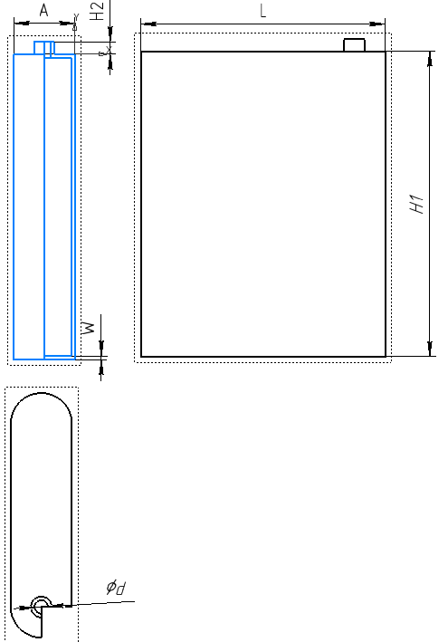

Рисунок 2.1 – Чертеж фляжки

Модель внешней резьбы горлышка показана на рисунке 2.2.

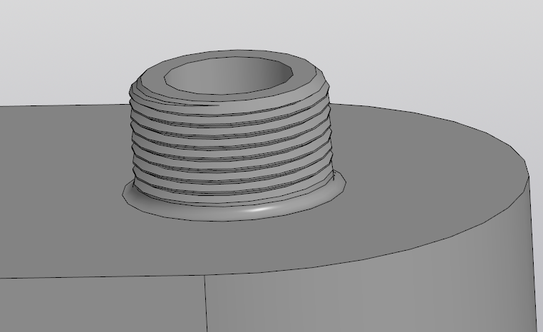

Рисунок 2.2 – Модель резьбы на горлышке



# Проект программы

# Описание технических и функциональных аспектов проекта

Для графического описания абстрактной модели проекта, а также пользовательского взаимодействия (сценарии действия) использован стандарт UML (Unified Modelling Language).

Язык графического описания UML позволяет представить различные аспекты функционирования программной системы с помощью определённых стандартом UML условно-графических обозначений. UML был создан для определения, визуализации, проектирования и документирования программных систем.

При использовании UML была простроена: диаграмма классов.

# Диаграмма классов

Диаграмма классов описывает типы объектов системы и различного рода статические отношения, которые существуют между ними. На диаграммах классов изображаются также атрибуты классов, операции классов и ограничения, которые накладываются на связи между классами.

На рисунке 4.1 представлена диаграмма классов.

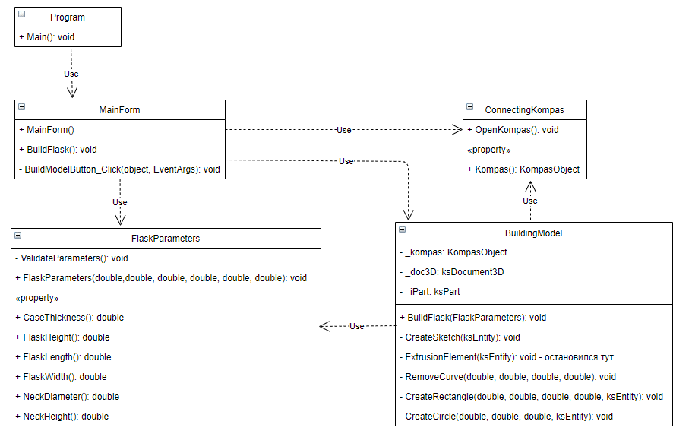

Рисунок 4.1 – Диаграмма классов

Для реализации был выбран следующий набор классов:

* MainForm – класс диалогового окна, который обеспечивает взаимодействие между пользователем и программой;
* FlaskParameters − класс, хранящий в себе все параметры проектируемой 3D-модели, осуществляет проверку зависимых параметров;
* ConnectingKompas – класс для работы с API КОМПАС 3D.
* BuildingModel – класс, осуществляющий вызов методов API, необходимых для постройки 3D-модели.

# Макет пользовательского интерфейса

Макет пользовательского интерфейса представляет собой форму для ввода параметров. Построение модели осуществляется нажатием на кнопку «Построить модель». На рисунке 4.2 представлен макет пользовательского интерфейса.

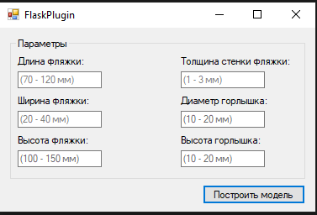   
Рисунок 4.2 – Макет пользовательского интерфейса

В области «Параметры» находится обязательные поля для ввода параметров фляжки. Внутри каждого поля указан диапазон его допустимых значений.

За пределами области «Параметры» расположена кнопка построения модели в КОМПАС 3D.

При вводе некорректных параметров и нажатии кнопки построения, формируется предупреждающее сообщение модели отображается окно предупреждения с описанием ошибок (рис. 4.3).

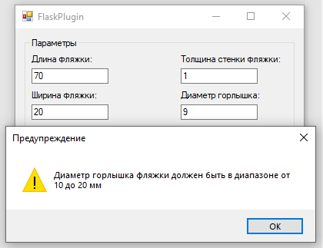

Рисунок 4.3 – Предупреждение при вводе некорректных параметров

# Список литературы

API – Википедия. [Электронный ресурс]. — Режим доступа: <https://ru.wikipedia.org/wiki/API> (дата обращения 01.04.2021)

Экспорт в формате 3D PDF из КОМПАС-3D. [Электронный ресурс]. – Режим доступа: http://isicad.ru/ru/news.php?news=16278 (дата обращения 01.04.2021)

Новые технологии в программировании : учебное пособие / А.А.Калентьев, Д.В.Гарайс, А.Е.Горяинов— Томск : Эль Контент, 2014.—176 с.